Zusammenfassung zum Vortrag ‘Antarktische Nahrungsnetze’

Das antarktische Nahrungsnetz ist ein komplexes System von Wechselbeziehungen zwischen verschiedenen Organismen in der Antarktis. In diesem einzigartigen Ökosystem spielen Krill, kleine Krebstiere, eine zentrale Rolle als Hauptnahrungsquelle für viele Tiere, darunter Fische, Vögel und Wale.

Die Nahrungskette beginnt mit dem Phytoplankton, das Sonnenlicht nutzt, um Photosynthese zu machen und Glukose als grundlegende Energiequelle zu produzieren. Krill ernähren sich von diesem Phytoplankton und dienen wiederum als Nahrung für verschiedene Arten von Fischen, Pinguinen, Robben und Walen. Dabei ist immer die Frage: Wer ist Jäger und wer ist Beute?

Das antarktische Nahrungsnetz ist sehr empfindlich gegenüber Veränderungen, insbesondere im Zusammenhang mit dem Klimawandel. Veränderungen in der Eisdynamik, der Meeresstruktur und der Verfügbarkeit von Nahrung können Auswirkungen auf das gesamte Nahrungsnetz haben und das Gleichgewicht des Ökosystems beeinträchtigen. Am AWI erforschen wir diese Zusammenhänge, indem wir Wale, die an der Spitze des Nahrungsnetzes stehen, beproben um Aufschlüsse über das gesamte Nahrungsnetz zu erlangen. Dafür analysieren wir die Zusammensetzung des Fettgewebes von Walen, in dem viele Informationen zu wann, wo und was ein Wal in seinem Leben gefressen hat, gespeichert sind. Somit können wir besser verstehen, wie das antarktische Nahrungsnetz funktioniert und wie es auf Umweltveränderungen reagiert.

Alterseignung: 8-12 Jahre

Bilder:

Die beiden Bilder die zurzeit bei ‚Buckelwale in der Antarktis‘ genutzt werden, können hier auch verwendet werden.

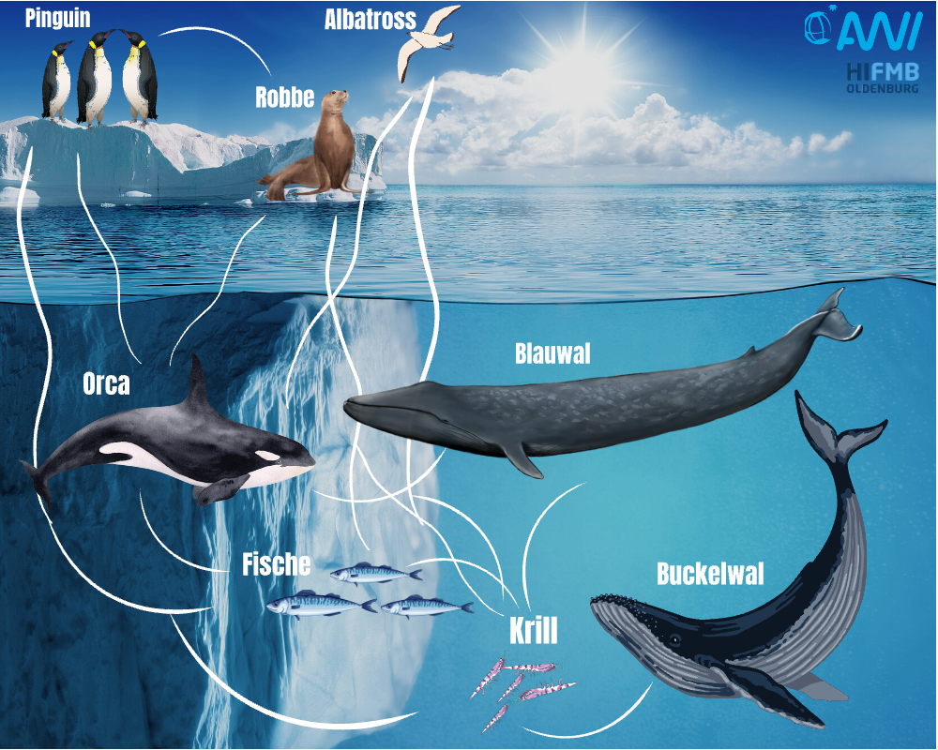

© Jasmin Groß & Elena Schall

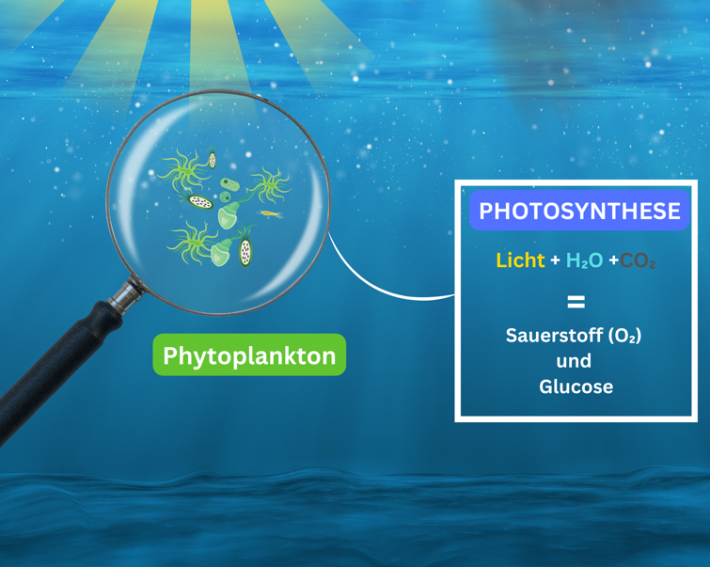

© Jasmin Groß & Elena Schall

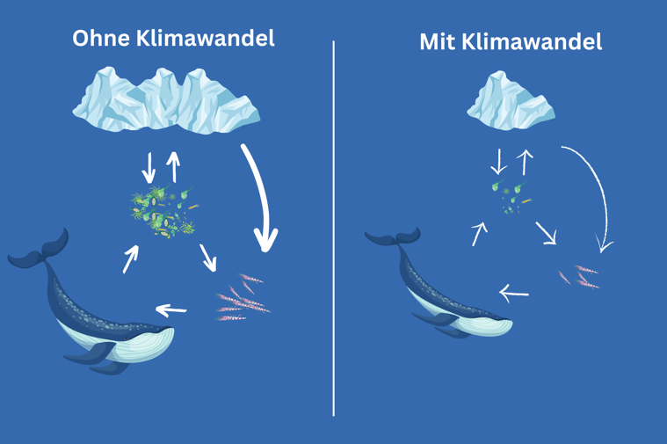

© Jasmin Groß & Elena Schall

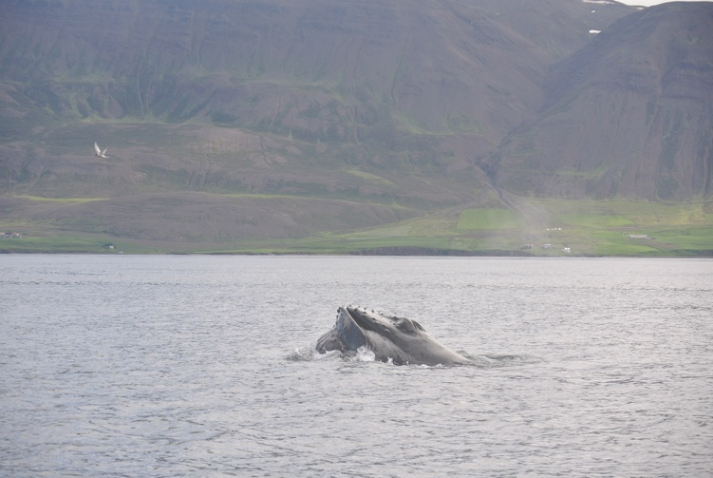  
© Jasmin Groß

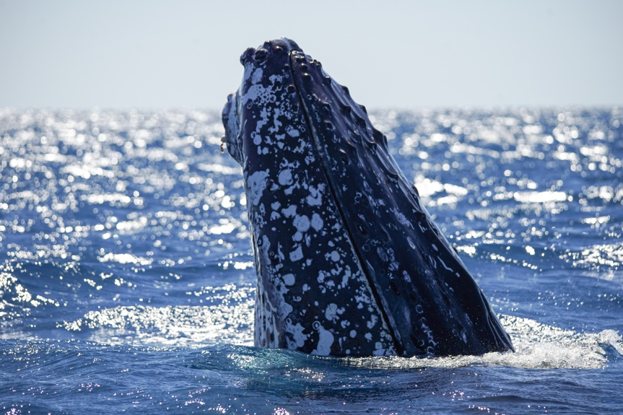

© Jasmin Groß